Université de Toulouse 21 Janvier 2022
IUT Paul Sabatier Département Génie Civil Construction Durable
Semestre 1 – BC3 - R1.10 – MS1
Enseignants : JP Balayssac, J. Bertrand, M. Carcassès, F. Cassagnabère, F. Lasserre, C. Patapy
CONTROLE N°2 DE MECANIQUE DES STRUCTURES (MS1)
Durée 1h30- Sans documents
Calculatrice collège ou équivalent
1. Exercice 1 (7 points)

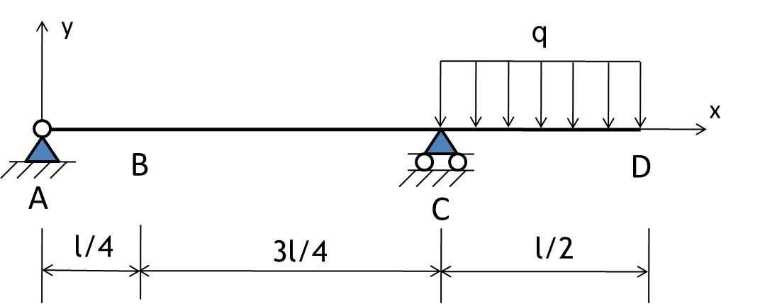
1.1. Sur la copie, faire le schéma mécanique de la poutre en représentant les actions de liaison externe
1.2. Appliquer le PFS et calculer les actions de liaison en fonction de q et de l
1.3. Faire une coupure entre A et C à une abscisse x de A et déterminer les efforts internes dans la section correspondante.
1.4. Faire une coupure entre C et D à une abscisse x de A et déterminer les efforts internes dans la section correspondante.
1.5. Déterminer les moments fléchissants dans les sections en A, B, C et D.
1.6. Tracer les diagrammes des efforts internes sur toute la longueur de la poutre en indiquant les valeurs particulières.
1.7. Application numérique : calculer les actions de liaison et les moments fléchissants en A, B, C et D en prenant q=2kN/m et l=4 m.
2. Exercice 2 (8 points)

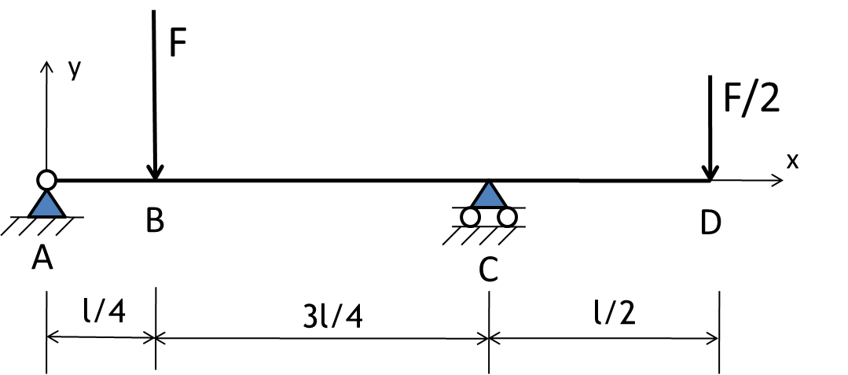

2.1. Sur la copie, faire le schéma mécanique de la poutre en représentant les actions de liaison externe
2.2. Appliquer le PFS et calculer les actions de liaison en fonction de F
2.3. Faire une coupure entre A et B à une abscisse x de A et déterminer les efforts internes dans la section correspondante.
2.4. Faire une coupure entre B et C à une abscisse x de A et déterminer les efforts internes dans la section correspondante.
2.5. Faire une coupure entre C et D à une abscisse x de A et déterminer les efforts internes dans la section correspondante.
2.6. Déterminer les moments fléchissants dans les sections en A, B, C et D.
2.7. Tracer les diagrammes des efforts internes sur toute la longueur de la poutre en indiquant les valeurs particulières.
2.8. Application numérique : calculer les actions de liaison et les moments fléchissants en prenant F=8kN et l=4 m.

3. Exercice 3 (5 points)
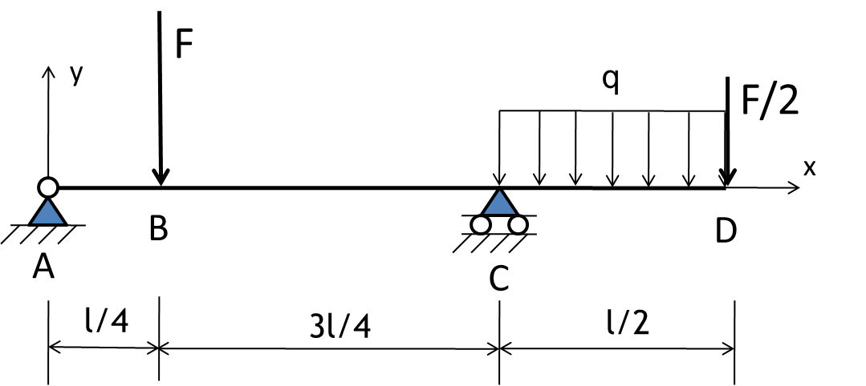

Après avoir remarqué que la poutre ci-dessus est une superposition des poutres des exercices 1 et 2
3.1. Déterminer les actions de liaison en fonction de F, q et l.
3.2. Déterminer les moments fléchissants en A, B, C et D en fonction de F, q et l.
3.3. Application numérique : calculer les actions de liaison et les moments fléchissants et vérifier que Y_{A} = 3 kN, Y_{C} = 13 kN, M_{zB} = 3 kN.m et M_{zC} = -12 kN.m.
3.4. A partir des valeurs numériques calculées à la question 3.3, tracer le diagramme du moment fléchissant sur toute la longueur de la poutre.
Barème :
1.1 : 0.5 pt 1.2 : 1 pt 1.3 : 1 pt 1.4 : 1 pt 1.5 : 1 pt 1.6 : 2 pt 1.7 : 0.5 pt
2.1 : 0.5 pt 2.2 : 1 pt 2.3 : 1 pt 2.4 : 1 pt 2.5 : 1 pt 2.6 : 1 pt 2.7 : 2 pt 2.8 : 0.5 pt
3.1 : 1 pt 3.2 : 1.5 pt 3.3 : 0.5 pt 3.4 : 2 pt

